Vliv technologie žárového zinkování na vlastnosti žárově zinkovaných ocelí

influence of hot-dip galvanizing technology on the properties of hot-dip galvanized steels

Černý, L.¹⁾, Schindler, I. ²⁾, Pachlopník, R.¹⁾, Beran, K.¹⁾

¹⁾ Mittal Steel Ostrava, a. s., Czech Republic
²⁾ Vysoká škola báňská – Technická univerzita Ostrava, Czech Republic
Asociace českých zinkoven
Českobratrská 1663/6
702 00 Ostrava – Moravská Ostrava
tel./fax: +420 596 110 783
info@acsz.cz www.acsz.cz

Abstract
The flat specimens made from four types of steels were pickled, degreased, fluxed and hot-dip galvanized with an aim to assess what is the influence of individual technological steps on the mechanical properties, impact strength and microstructure of tested steels.

Abstrakt
Ploché vzorky vyrobené ze čtyř typů oceli byly mořeny, odmaštěny, namáčeny v lázni tavidla a žárově zinkovány s cílem stanovit, jaký mají jednotlivé technologické operace vliv na mechanické, křehkolomové a strukturní vlastnosti testovaných značek ocelí.

- Úvod
V poslední době byly některými dodavateli různých typů povrchových úprav a poté i zákazníky žárových zinkoven, vysloveny pochybnosti o tom, nejsou-li konečné vlastnosti ocelových výrobků degradovány procesem žárového zinkování.
Asociace českých zinkoven ve spolupráci se společností Mittal Steel Ostrava a. s. a Vysokou školou báňskou – Technickou univerzitou Ostrava připravila experiment, jehož cílem bylo stanovit, jak jsou původní mechanické, křehkolomové a strukturní vlastností vybraných typů oceli ovlivněny jednotlivými technologickými operacemi procesu žárového zinkování.

- Popis experimentálních prací
Pro experimentální práce byly vybrány 4 značky ocelí (viz tab. 1). Byly to nízkouhlíková konstrukční ocel typu S235 s nízkým obsahem křemíku (ocel 1), nízkouhlíková konstrukční ocel typu S235 s obsahem křemíku v Sebistyho oblasti (ocel 2), nízkouhlíková konstrukční ocel Q380TM mikrolegovaná niobem (ocel 3) a nízkouhlíková konstrukční ocel Q460TM mikrolegovaná vanadem a niobem (ocel 4). Všechny uvedené oceli byly vyrobeny ve společnosti Mittal Steel Ostrava, a.s. a byl z nich na pásové trati P1500 téže společnosti vyroben za tepla válcovaný pás tloušťky 3,8 – 4,8 mm, který byl použit pro výrobu vzorků.

Tabulka 1: Přehled chemického složení zkoušených ocelí
 | tloušťka | % C | % Mn | % Si | % P | % S | % Cu | % Ni | % Cr | % V | % Nb
ocel 1 | 3,8 mm | 0,069 | 0,35 | 0,011 | 0,010 | 0,007 | 0,107 | 0,038 | 0,036 | <0,003 | <0,003
ocel 2 | 4,8 mm | 0,067 | 0,41 | 0,204 | 0,006 | 0,009 | 0,111 | 0,041 | 0,026 | <0,003 | <0,003
ocel 3 | 4,0 mm | 0,067 | 0,94 | 0,012 | 0,010 | 0,007 | 0,089 | 0,029 | 0,033 | <0,003 | 0,036
ocel 4 | 4,0 mm | 0,061 | 1,33 | 0,184 | 0,014 | 0,009 | 0,103 | 0,031 | 0,033 | 0,029 | 0,046

Vzorky o rozměrech 300 x 35 mm byly rozděleny do pěti skupin, které byly v zinkovně společnosti Mittal Steel Ostrava,.a. s. podrobeny jednotlivým technologickým krokům procesu žárového zinkování. Pro hodnocení konečných vlastností tak byly získány vzorky, které byly:
  - ve stavu po válcování za tepla,
  - ve stavu po moření (cca 20 minut v 15 % roztoku HCl o teplotě 35 °C),
  - ve stavu po odmaštění (cca 20 minut v speciálním roztoku o teplotě 40 °C),
  - ve stavu po aplikování tavidla (cca 20 minut ve směsi ZnCl₂ (72 %) a NH₄Cl (28 %) o teplotě 50 °C) a
  - ve stavu po žárovém zinkování (cca 2,5 minuty, teplota 450 °C).
U všech uvedených vzorků byly stanoveny hodnoty mechanických vlastností (horní mez kluzu R_{eH}, pevnost R_{m} a tažnost A₅), hodnoty křehkolomových vlastností (nárazová práce KV a vrubová houževnatost KCV) za teplot 0°C a –20 °C u nízkouhlíkových konstrukčních ocelí 1 a 2 a za teplot –20 °C a –40 °C u mikrolegovaných ocelí 3 a 4 a dále byl hodnocen charakter mikrostruktury oceli.

- Mechanické vlastnosti
Po každé technologické operaci byly v každé sadě vzorků k dispozici tři pro provedení detailního hodnocení výše uvedených mechanických vlastností. Bylo provedeno srovnání hodnot mechanických pásu ve stavu po válcování za tepla a po jednotlivých krocích technologie žárového zinkování a dále byly všechny hodnoty mechanických vlastností porovnávány s hodnotami, které jsou pro vybrané oceli předepsány příslušnými normami. Z provedeného hodnocení (viz tab. 2) vyplynuly následující poznatky:
  - U oceli 1 (nízkouhlíková konstrukční ocel s nízkým obsahem křemíku) byly zaznamenány v průběhu jednotlivých technologických operací jen minimální změny v hodnotách pevnosti R_{m} a tažnosti A₅ (viz obr. 1). Nejvyšší hodnota pevnosti R_{m} byla zjištěna u vzorku ve stavu po válcování za tepla a po žárovém zinkování, nejnižší hodnota pak po moření. Tento rozdíl činil zanedbatelných 7 MPa. Nejvyšší hodnota tažnosti A₅ byla zjištěna ve stavu po moření, nejnižší ve stavu po žárovém zinkování. Rozdíl mezi těmito hodnotami byl 0,6 %. U horní meze kluzu R_{eH} byla nejvyšší hodnota zjištěna ve stavu po žárovém zinkování, nejnižší ve stavu po moření. Rozdíl mezi těmito krajními hodnotami činil 16 MPa.
U všech odebraných vzorků byly zjištěny takové hodnoty mechanických vlastnosti, které splňovaly všechny požadavky, které na ně klade příslušná norma (ČSN EN 10025-2). Rozdíl v mechanických vlastnostech před žárovým zinkováním a po něm byl zcela zanedbatelný a lze konstatovat, že u této oceli nemá technologie žárového zinkování žádný vliv na hodnotu jejích mechanických vlastností.
  - U oceli 2 (nízkouhlíková konstrukční ocel s obsahem křemíku v Sebistyho oblasti) byly zaznamenány v průběhu jednotlivých technologických operací pouze zanedbatelné změny v hodnotách pevnosti R_{m} a tažnosti A₅ (viz obr. 2). Nejvyšší hodnota pevnosti R_{m} byla zjištěna u vzorku ve stavu po žárovém zinkování, nejnižší hodnota pak po odmaštění. Tento rozdíl činil pouhých 14 MPa. Nejvyšší hodnota tažnosti A₅ byla zjištěna ve stavu po moření a po aplikaci tavidla, nejnižší ve stavu po válcování za tepla. Rozdíl mezi těmito hodnotami byl zanedbatelných 0,3 %. U horní meze kluzu R_{eH} byla nejvyšší hodnota zjištěna ve stavu po žárovém zinkování, nejnižší ve stavu po moření. Rozdíl mezi těmito krajními hodnotami činil 28 MPa.
U všech odebraných vzorků byly zjištěny takové hodnoty mechanických vlastnosti, které splňovaly všechny požadavky, které na ně klade příslušná norma (ČSN EN 10025-2). Rozdíl v mechanických vlastnostech před žárovým zinkováním a po něm byl zanedbatelný a je možno konstatovat, že ani u této oceli nemá technologie žárového zinkování vliv na hodnotu jejích mechanických vlastností.
Tabulka 2: Přehled mechanických vlastností po jednotlivých technologických operacích
ocel 1 | R_{m} | R_{eH} | A₅ |  | ocel 2 | R_{m} | R_{eH} | A₅
ocel 1 | [MPa] | [MPa] | [%] |  | ocel 2 | [MPa] | [MPa] | [%]
válcování | 374 | 280 | 39,6 |  | válcování | 385 | 276 | 26,9
moření | 367 | 273 | 39,9 |  | moření | 382 | 272 | 27,2
odmaštění | 370 | 278 | 39,4 |  | odmaštění | 380 | 273 | 27,0
tavidlo | 372 | 276 | 39,7 |  | tavidlo | 386 | 277 | 27,2
zinkování | 374 | 289 | 39,3 |  | zinkování | 394 | 300 | 27,0
norma | 360-510 | >235 | >24 |  | norma | 360-510 | >235 | >24
ocel 3 | R_{m} | R_{eH} | A₅ |  | ocel 4 | R_{m} | R_{eH} | A₅
ocel 3 | [MPa] | [MPa] | [%] |  | ocel 4 | [MPa] | [MPa] | [%]
válcování | 518 | 458 | 39,5 |  | válcování | 580 | 515 | 39,3
moření | 512 | 457 | 40,0 |  | moření | 561 | 499 | 39,8
odmaštění | 496 | 446 | 39,4 |  | odmaštění | 572 | 529 | 38,8
tavidlo | 512 | 452 | 38,4 |  | tavidlo | 573 | 509 | 40,0
zinkování | 507 | 469 | 39,5 |  | zinkování | 570 | 520 | 39,3
norma | 450-590 | >380 | >21 |  | norma | 520-670 | >460 | >18

  - U oceli 3 (nízkouhlíková konstrukční ocel Q380TM mikrolegovaná niobem) byly zaznamenány v průběhu jednotlivých technologických operací následující změny v hodnotách pevnosti R_{m}, horní meze kluzu R_{eH} a tažnosti A₅ (viz obr. 3). Nejvyšší hodnota pevnosti R_{m} byla zjištěna u vzorku ve stavu po válcování za tepla, nejnižší hodnota pak po aplikaci tavidla. Tento rozdíl činil 22 MPa. Hodnota pevnosti R_{m} po žárovém zinkování byla o 11 MPa nižší než ve stavu po válcování za tepla. Nejvyšší hodnota horní meze kluzu R_{eH} byla stanovena ve stavu po žárovém zinkování, nejnižší ve stavu po aplikaci tavidla. Rozdíl mezi těmito hodnotami činil 23 MPa.Hodnota horní meze kluzu R_{eH} po žárovém zinkování byla o 11 MPa vyšší než ve stavu po válcování za tepla. Nejvyšší hodnota tažnosti A₅ byla zjištěna ve stavu po moření, nejnižší ve stavu po aplikaci tavidla. Rozdíl mezi těmito hodnotami byl 1,6 %. Hodnoty tažnosti A₅ po žárovém zinkování a po válcování za tepla byly shodné.
U všech odebraných vzorků byly zjištěny takové hodnoty mechanických vlastnosti, které splňovaly všechny požadavky, které na ně klade příslušná norma (SEW 092). Rozdíl v mechanických vlastnostech před žárovým zinkováním a po něm byl zanedbatelný a lze konstatovat, že u oceli Q380TM nemá technologie žárového zinkování žádný negativní vliv na hodnotu jejích mechanických vlastností.

Obrázek 1: Mechanické vlastnosti po jednotlivých operacích u oceli 1 | Obrázek 2: Mechanické vlastnosti po jednotlivých operacích u oceli 2

Obrázek 3: Mechanické vlastnosti po jednotlivých operacích u oceli 3 | Obrázek 4: Mechanické vlastnosti po jednotlivých operacích u oceli 4
  - U oceli 4 (nízkouhlíková konstrukční ocel Q460TM mikrolegovaná vanadem a niobem) byly zaznamenány v průběhu jednotlivých technologických operací pouze zanedbatelné změny v hodnotách pevnosti R_{m} a tažnosti A₅ (viz obr. 4). Nejvyšší hodnota pevnosti R_{m} byla zjištěna u vzorku ve stavu po válcování za tepla, nejnižší hodnota po moření. Tento rozdíl činil pouhých 19 MPa. Nejvyšší hodnota tažnosti A₅ byla zjištěna ve stavu po aplikaci tavidla, nejnižší ve stavu po odmaštění. Rozdíl mezi těmito hodnotami činil 1,2 %. U horní meze kluzu R_{eH} byla nejvyšší hodnota zjištěna ve stavu po žárovém zinkování, nejnižší ve stavu po moření. Rozdíl mezi těmito krajními hodnotami činil 21 MPa.
U všech odebraných vzorků byly zjištěny takové hodnoty mechanických vlastnosti, které splňovaly všechny požadavky, které na ně klade příslušná norma (SEW 092). Rozdíl v mechanických vlastnostech před žárovým zinkováním a po něm byl zanedbatelný a je možno konstatovat, že ani u oceli Q460TM nemá technologie žárového zinkování téměř žádný vliv na hodnotu jejích mechanických vlastností.
Z detailního hodnocení vlivu jednotlivých operací technologie žárového zinkování na mechanické vlastnosti vybraných čtyř ocelí vyplynulo, že ani u jedné z nich nejsou jejich hodnoty téměř vůbec ovlivněny. Zjištěné rozdíly jsou nepatrné a na základě získaných údajů lze konstatovat, že technologie žárového zinkování nemá žádný vliv na mechanické vlastnosti žárově zinkované oceli.

- Křehkolomové vlastnosti
Hodnocení odolnosti materiálu proti křehkému porušení je prováděno několika způsoby. Nejjednodušší zkouška houževnatosti materiálu je zkouška vrubové houževnatosti, známá Charpyho zkouška. Jejím výsledkem je hodnota vrubové houževnatosti KCV (v J.cm⁻²) a hodnota nárazové práce KV (v J) daného materiálu za definované teploty.
Uvedené vlastnosti jsou mnohem citlivější na změny mikrostruktury než mechanické vlastnosti a to zejména za nižších teplot. Křehkolomové vlastnosti ocelí 1 a 2 (nízkouhlíkové konstrukční oceli) byly stanovovány za teplot 0 °C a –20 °C. Příslušná norma (ČSN EN 10025-2) předepisuje u těchto ocelí hodnotu nárazové práce KV pro zkušební teplotu 0 °C ve výši nejméně 27 J. Zkušební teplota u ocelí 3 a 4 (mikrolegované oceli) byla –20 °C a –40 °C. Norma SEW 092 předepisuje u těchto ocelí hodnotu nárazové práce KV pro zkušební teplotu –20 °C ve výši nejméně 27 J.
Hodnoty nárazové práce KV byly u všech zkoušených vzorků výrazně vyšší, než jim předepisují výše uvedené normy a to dokonce i za nižších teplot (viz tab. 3).
U oceli 1 byly zjištěny pouze zanedbatelné rozdíly v hodnotách nárazové práce KV i vrubové houževnatosti KCV bez ohledu na tom, po které technologické operaci byl vzorek připraven (viz obr. 5), a to jak za nižší, tak i vyšší zkušební teploty. Normou požadovaná minimální hodnota nárazové práce KV byla u všech vzorků překročena více než dvojnásobně.
U oceli 2 byl průběh křehkolomových vlastností podobný jako u oceli 1. Jejich hodnota není ovlivněna ani jednotlivými technologickými operacemi žárového zinkování, ani teplotou zkoušení (viz obr. 6) a normou požadovaná minimální hodnota nárazové práce KV je u všech vzorků překročena téměř čtyřnásobně.
Hodnoty nárazové práce KV a vrubové houževnatosti KCV u ocelí 3 a 4 byly stanovovány za nižších teplot a proto jsou nižší než u ocelí 1 a 2. Nicméně i zde byla normou požadovaná minimální hodnota nárazové práce KV překročena téměř u všech vzorků více než dvojnásobně. Byly zjištěny větší rozdíly v hodnotách křehkolomových vlastností mezi vzorky odebranými po různých technologických operacích (viz obr. 7 a 8), avšak nebyl zjištěn žádný trend a lze vyslovit předpoklad, že tyto rozdíly jsou způsobeny heterogenitou výchozí struktury oceli a ne technologickými operacemi procesu žárového zinkování.

Tabulka 3: Přehled hodnot vrubové houževnatosti a nárazové práce po jednotlivých technologických operacích
ocel 1 | KV [J] |  |  | KCV [J.cm⁻²] |  |  |  | ocel 2 | KV [J] |  |  | KCV [J.cm⁻²]
ocel 1 | -20°C | 0°C |  | -20°C |  | 0°C |  | ocel 2 | -20°C | 0°C |  | -20°C |  | 0°C
válcování | 60 | 63 |  | 196 |  | 210 |  | válcování | 103 | 103 |  | 267 |  | 269
moření | 60 | 63 |  | 191 |  | 201 |  | moření | 100 | 110 |  | 256 |  | 282
odmaštění | 58 | 64 |  | 192 |  | 212 |  | odmaštění | 105 | 108 |  | 273 |  | 282
tavidlo | 60 | 64 |  | 198 |  | 210 |  | tavidlo | 105 | 112 |  | 267 |  | 292
zinkování | 62 | 60 |  | 198 |  | 191 |  | zinkování | 103 | 101 |  | 258 |  | 252
norma | - | >27 |  | - |  | - |  | norma | - | >27 |  | - |  | -
ocel 3 | KV [J] |  |  | KCV [J.cm⁻²] |  |  |  | ocel 4 | KV [J] |  |  | KCV [J.cm⁻²]
ocel 3 | -40°C | -20°C |  | -40°C |  | -20°C |  | ocel 4 | -40°C | -20°C |  | -40°C |  | -20°C
válcování | 38 | 57 |  | 119 |  | 179 |  | válcování | 43 | 55 |  | 131 |  | 167
moření | 34 | 43 |  | 105 |  | 135 |  | moření | 48 | 57 |  | 146 |  | 174
odmaštění | 35 | 45 |  | 111 |  | 142 |  | odmaštění | 47 | 66 |  | 144 |  | 202
tavidlo | 51 | 61 |  | 159 |  | 192 |  | tavidlo | 38 | 49 |  | 115 |  | 150
zinkování | 38 | 46 |  | 116 |  | 141 |  | zinkování | 37 | 48 |  | 107 |  | 139
norma | - | >27 |  | - |  | - |  | norma | - | >27 |  | - |  | -

Obrázek 5: Křehkolomové vlastnosti po jednotlivých operacích u oceli 1 | Obrázek 6: Křehkolomové vlastnosti po jednotlivých operacích u oceli 2

Obrázek 7: Křehkolomové vlastnosti po jednotlivých operacích u oceli 3 | Obrázek 8: Křehkolomové vlastnosti po jednotlivých operacích u oceli 4
Zjištěné rozdíly naměřených hodnot křehkolomových vlastností jsou u všech čtyř sledovaných značek oceli nepatrné, jsou s největší pravděpodobností způsobeny jistou heterogenitou struktury hodnocených vzorků a na základě získaných údajů lze konstatovat, že technologie žárového zinkování nemá žádný vliv na křehkolomové vlastnosti žárově zinkované oceli.

- Mikrostruktura
Z charakteru mikrostruktury oceli je možno predikovat její vlastnosti, a to zejména z velikosti a orientace zrn a dále pak z podílu a rozložení jednotlivých fází. Velmi důležitá je i homogenita mikrostruktury. Na charakter mikrostruktury mají, kromě chemického složení oceli a způsobu její výroby, vliv i teplota, rychlost a velikost deformace, rychlost ochlazování a následné tepelné zpracování.
Ze všech zkoušek byly odebrány vzorky pro provedení metalografické analýzy (fotodokumentace, hodnocení velikosti zrna a výskytu jednotlivých fází), tzn., že byla hodnocena mikrostruktura u všech čtyř ocelí po všech pěti sledovaných technologických operacích.
Mikrostruktura u ocelí 1 a 2 (nízkouhlíkové konstrukční oceli typu S235) je tvořena zejména feritem, perlitem a malým množstvím (do 1 %) strukturně volného cementitu. Feritického zrno dosahuje velikosti cca 10 – 20 μm (jemnější zrno je u povrchu vzorků, hrubší ve středu). Charakter mikrostruktury je po všech technologických operacích i ve stavu po válcování shodný, což znamená, že technologie žárového zinkování nemá na charakter mikrostruktury těchto ocelí žádný vliv, viz obr. 9 – 12.
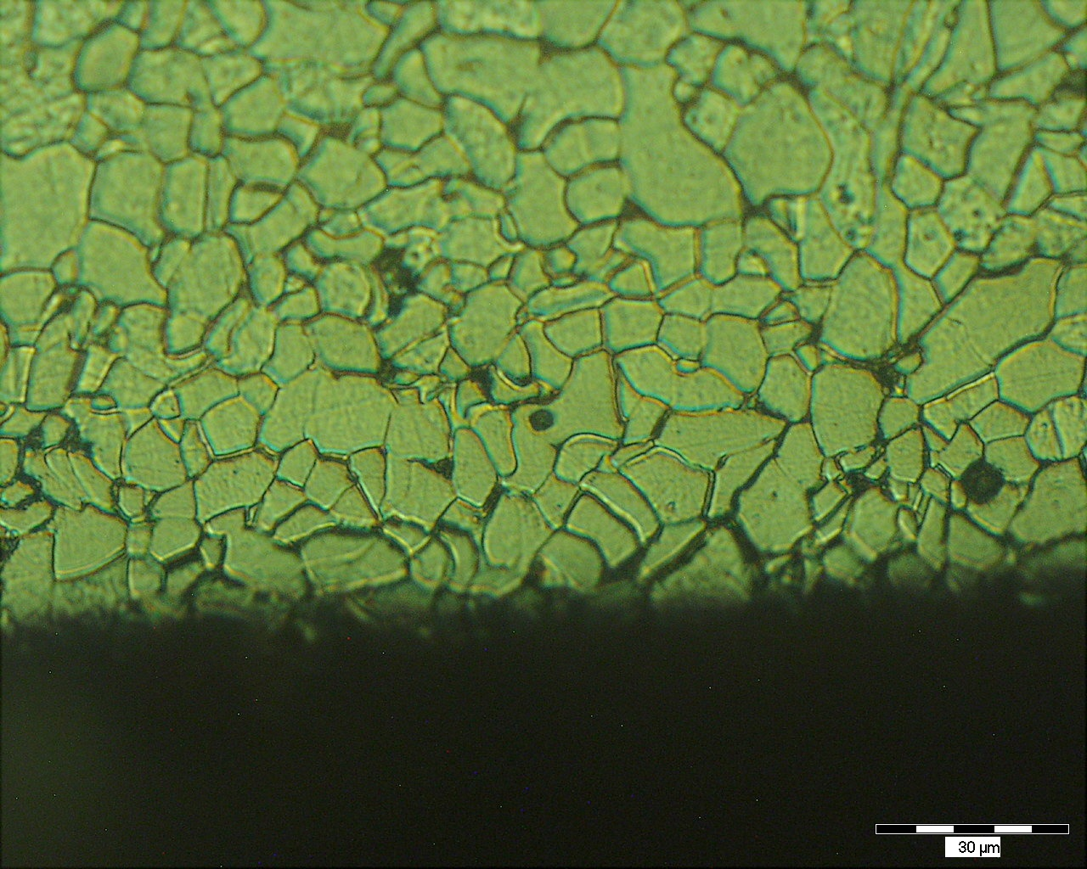 | 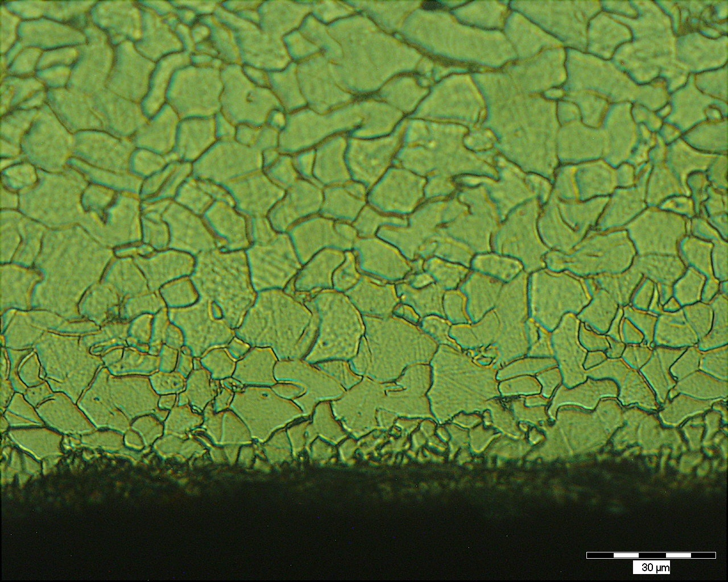
Obrázek 9: Vzhled mikrostruktury oceli 1 ve stavu po válcování | Obrázek 10: Vzhled mikrostruktury oceli 1 ve stavu po žárovém zinkování

 | 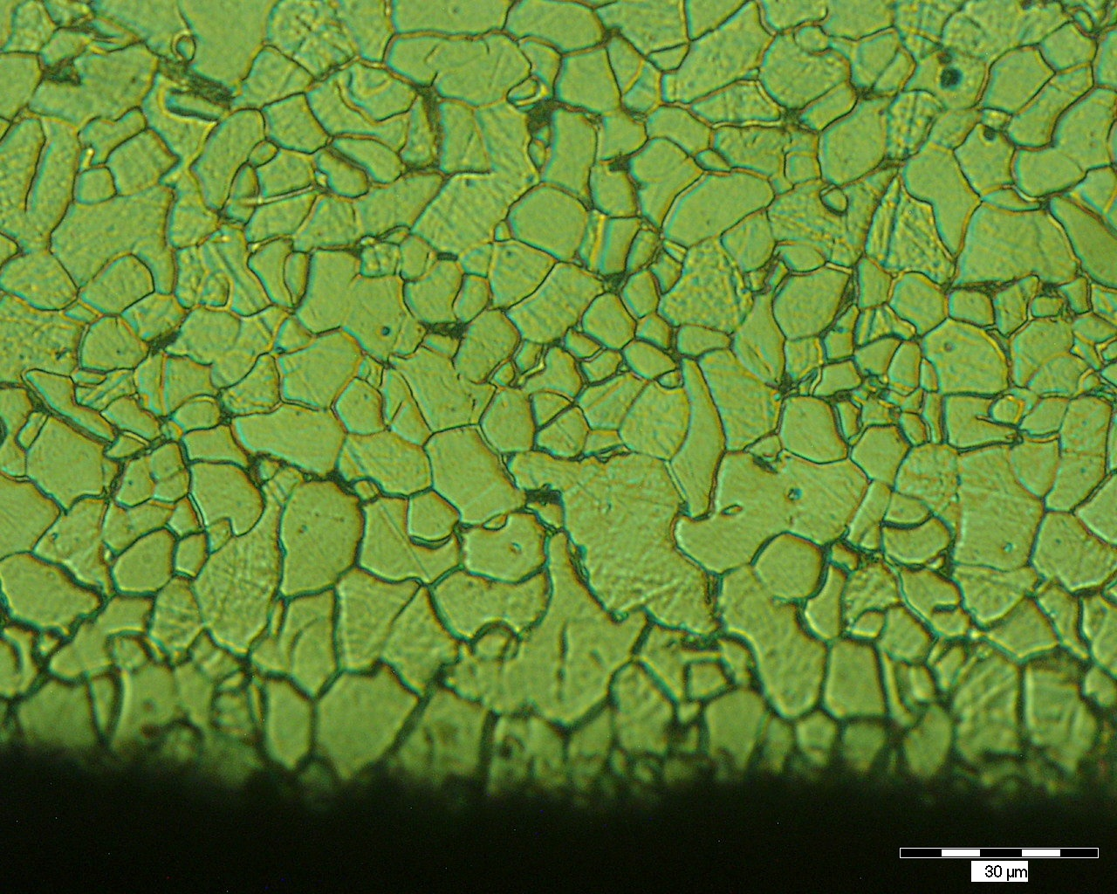
Obrázek 11: Vzhled mikrostruktury oceli 2 ve stavu po válcování | Obrázek 12: Vzhled mikrostruktury oceli 2 ve stavu po žárovém zinkování
Mikrostruktura u ocelí 3 a 4 (nízkouhlíkové oceli mikrolegované Nb, resp. V a Nb) je tvořena feritem a perlitem. Feritického zrno dosahuje velikosti cca 5 – 10 μm (jemnější zrno je u povrchu vzorků, hrubší ve středu). Stejně jako u konstrukčních ocelí platí, že charakter mikrostruktury je po všech technologických operacích stejný a že technologie žárového zinkování tudíž nemá žádný vliv na charakter mikrostruktury těchto ocelí, což je jasně patrné z obr. 13 – 16.
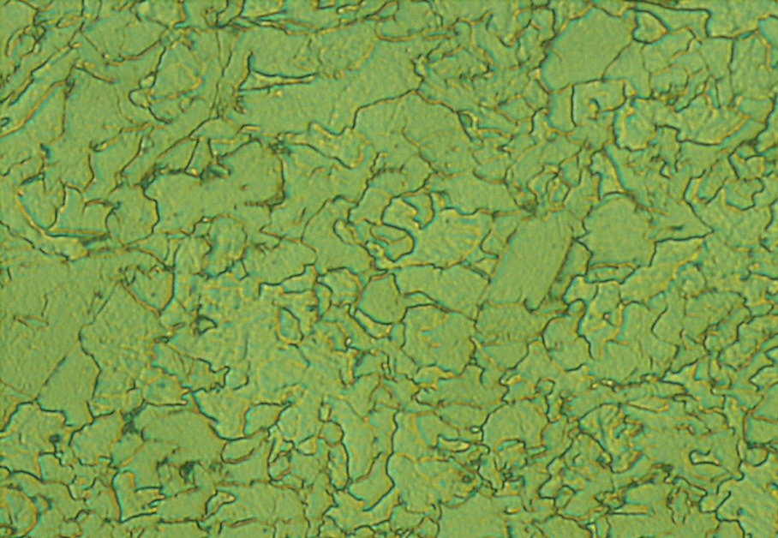 | 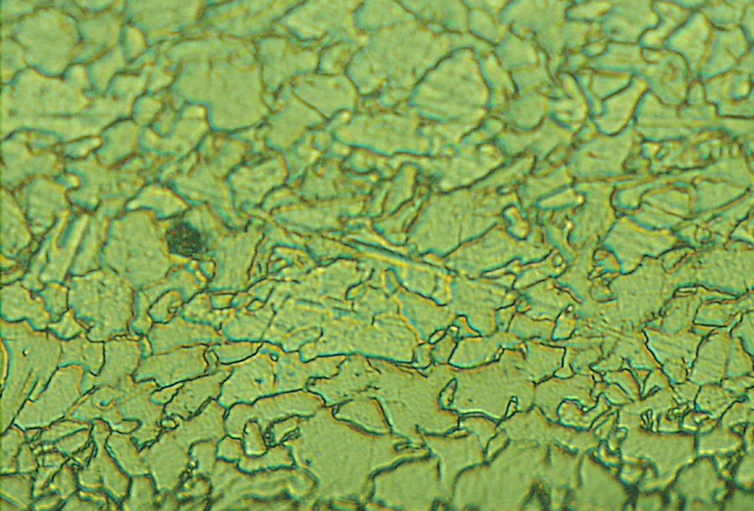
Obrázek 13: Vzhled mikrostruktury oceli 3 ve stavu po válcování | Obrázek 14: Vzhled mikrostruktury oceli 3 ve stavu po žárovém zinkování
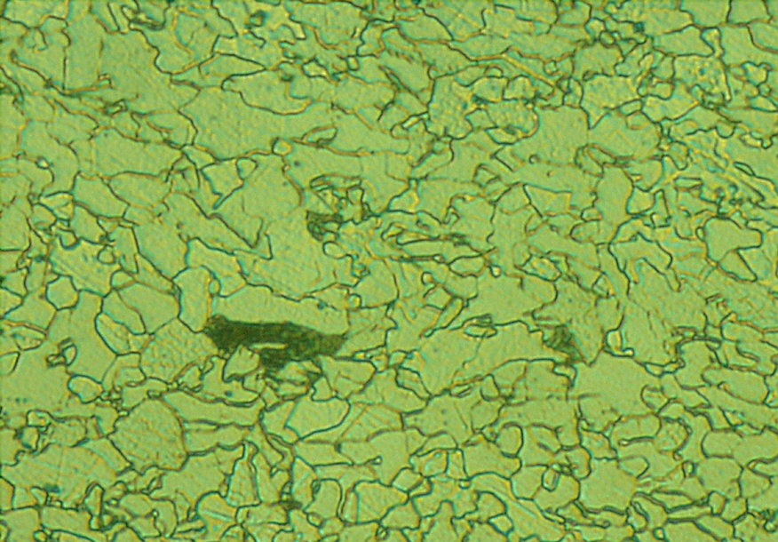 | 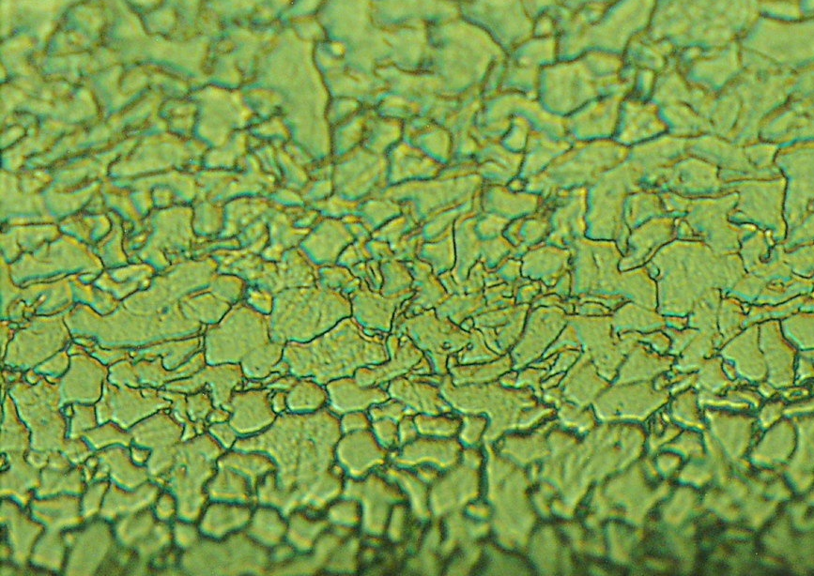
Obrázek 15: Vzhled mikrostruktury oceli 4 ve stavu po válcování | Obrázek 16: Vzhled mikrostruktury oceli 4 ve stavu po žárovém zinkování

- Závěry
U čtyř značek ocelí (viz kapitola 2) bylo provedeno detailní hodnocení vlivu jednotlivých technologických operací procesu žárového zinkování na konečné vlastnosti žárově zinkované oceli. Z tohoto hodnocení vyplynuly následující poznatky:
  - mechanické vlastnosti (horní mez kluzu R_{eH}, pevnost R_{m} a tažnost A₅) vybraných ocelí nejsou jednotlivými operacemi technologie žárového zinkování vůbec ovlivněny. Zjištěné rozdíly jsou nepatrné a na základě získaných údajů lze konstatovat, že technologie žárového zinkování nemá žádný vliv na mechanické vlastnosti žárově zinkované oceli.
  - hodnoty křehkolomových vlastnosti vybraných ocelí (nárazová práce KV, vrubová houževnatost KCV) nejsou ovlivněny technologií žárového zinkování. Zjištěné rozdíly jsou nepatrné, jsou způsobeny heterogenitou mikrostruktury hodnocených ocelí a je možno konstatovat, že technologie žárového zinkování nemá žádný vliv na křehkolomové vlastnosti žárově zinkované oceli.
  - mikrostruktura není technologií žárového zinkování ovlivněna vůbec. Její charakter je u jednotlivých ocelí shodný, bez ohledu na to, po jaké technologické operaci byl hodnocený vzorek odebrán.
Na základě provedených experimentálních prací, v jejichž rámci bylo analyzováno 40 tahových zkoušek, 120 zkoušek pro Charpyho test a 40 metalografických vzorků je možno konstatovat, že technologie žárového zinkování nemá žádný vliv na konečné mechanické, křehkolomové a strukturní vlastnosti sledovaných ocelí.

Laboratorní experimenty byly prováděny v rámci řešení výzkumného záměru MSM6198910015 (MŠMT ČR).

